**1 – Indique al menos tres diagramas de estructurales:**

* *Diagrama de perfiles*
* *Diagrama de objetos*
* *Diagrama de paquetes*

**2 – Complete el siguiente diagrama enlazando los actores con su correspondiente caso de uso. Donde ABM significa Alta, Baja y Modificación:**

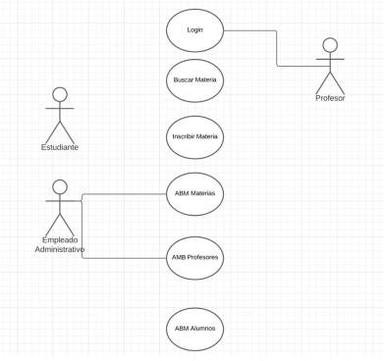

**3. Haga una “descripción de los actores” como la que se mostró en clases mediante diapositivas:**

1 – Inicia sesión en el sistema

2 – crear comisiones, asignar los turnos y dias de cursada

3 – asignación profesores a materias

4 – aprobación de inscripción a materias

Empleado administrativo







1 – Inicia sesión en el sistema

2 – buscar materia por nombre, profesor o turno

3 – solicitar inscripción a cursada

Alumno







Profesor

1 – Inicia sesión en el sistema

**4. ¿Qué clases van en la capa “modelo” según el patrón “Modelo Vista Controlador”? Indique según el sistema que diseñó en trabajo práctico anterior. Ejemplo: Persona.java, ..**

* *Curso.java*
* *Empleado.java*
* *Estudiante.java*
* *Persona.java*
* *Profesor.java*
* *ProgramaAcademico.java*

**5. Modifique el trabajo práctico de java. Cree un paquete llamado model y dentro coloque las clases correspondientes.**

*Modificado en la carpeta “Ejercicio_modificado” adjunta.*

**6. Identifique los siguientes diagramas:**

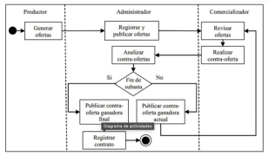*Diagrama de actividades*

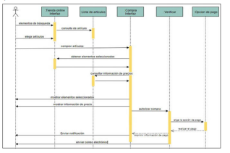*Diagrama de secuencia*

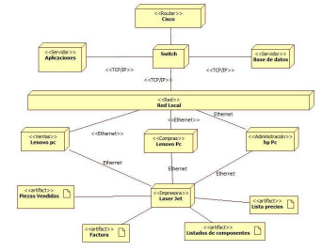*Diagrama de despliegue*

**7. En el ejemplo de patrón de diseño “Singleton” explicado en clases. Implemente el código y asegúrese de que se ejecuta correctamente.**

**En la clase Conexion.java:**

1. **¿Qué función cumple la palabra reservada “static” en la declaración de la variable objeto “instancia”?: private static Conexion instancia;**

*La palabra reservada “static” cumple la función de que cada vez que se invoque a la clase, siempre se va a obtener el mismo objeto que fue creado y guardado en un campo estático de memoria.*

1. **¿Por qué en este ejemplo el método constructor debe ser privado a diferencia de lo que veníamos viendo?**

*Se hace privado para evitar que otras clases creen instancias de la clase Singleton*

1. **¿Qué función cumple la palabra reservada “static” en la declaración del método “getInstancia()”? ¿Qué ocurre si saco esta palabra? Intente ejecutar el código sacando el modificador “static”. ¿Qué error tiene en el método main?**

*El error que aparece en el main es: “Cannot make a static reference to the non-static method “getInstancia()” from the type Conexion”. Esto refiere a que estamos intentando referenciar en una variable estática, un método que no lo es, es decir, intentamos instanciar en una variable estática, un valor no estático que se supone que debería serlo.*